- Azure A1点灯（快速上手）
1.1STM32CUBEMX配置
双击打开软件，并选择选项新建工程。
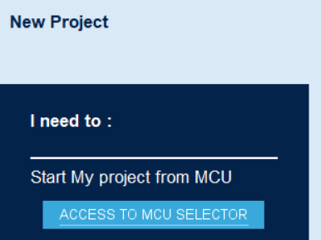
在搜索栏搜索STM32H750VBT6并选中芯片型号。
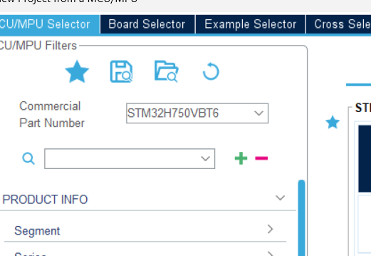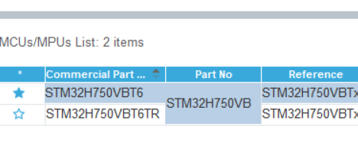
双击芯片型号或右上角点击开始工程按钮。
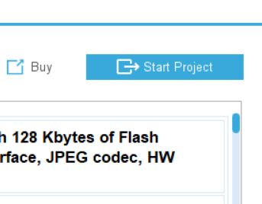
在弹出的选项中选否。
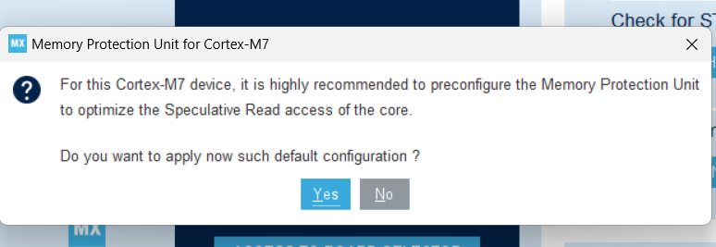
首先找到DEBUG选项双击选中，配置其为SERIAL WIRE模式。
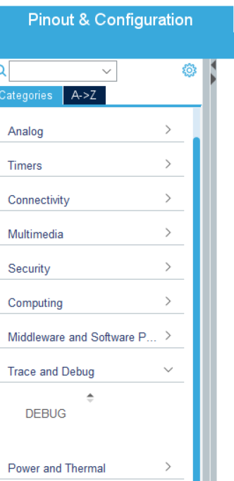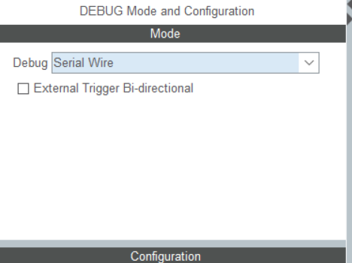
在右侧芯片引脚视图中找到PC13，并选为GPIO_OUTPUT模式。
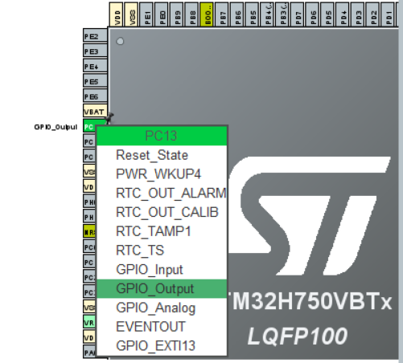
这里我们先不对时钟进行配置，直接跳到第三个工程管理页面，对工程进行命名，选择工程存放文件夹路径，选择IDE软件为MDK-ARM。
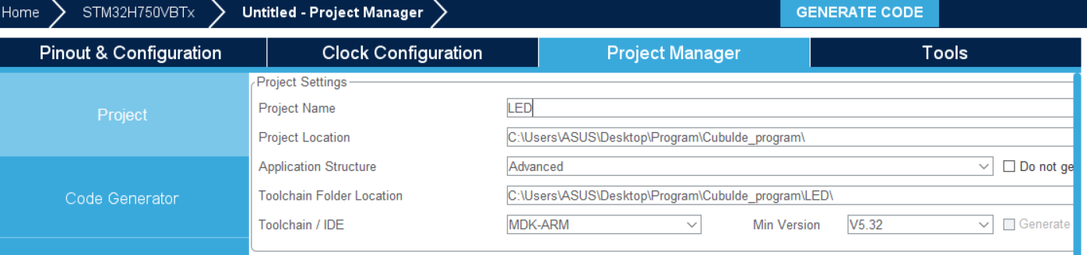
之后直接点击右上角生成代码。
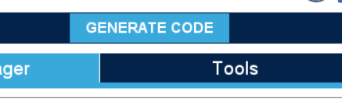
之后选择打开工程文件夹，如果未打开成功，可以找到上面工程文件夹路径打开。
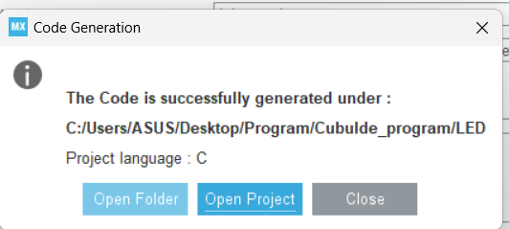
进入文件夹后找到MDK-ARM文件夹打开，并双击进入工程。
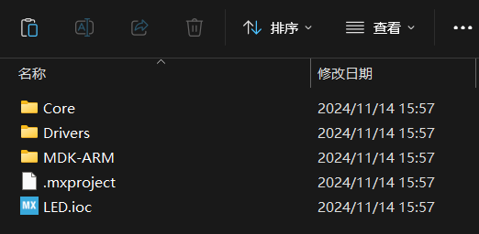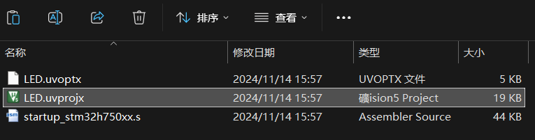
找到main.c程序文件的94到97行，把下面的代码复制进去
/* USER CODE BEGIN WHILE */
while (1)
{
HAL_GPIO_TogglePin(GPIOC, GPIO_PIN_13); //反转LED引脚
HAL_Delay(500); //阻塞延时500ms

/* USER CODE END WHILE */
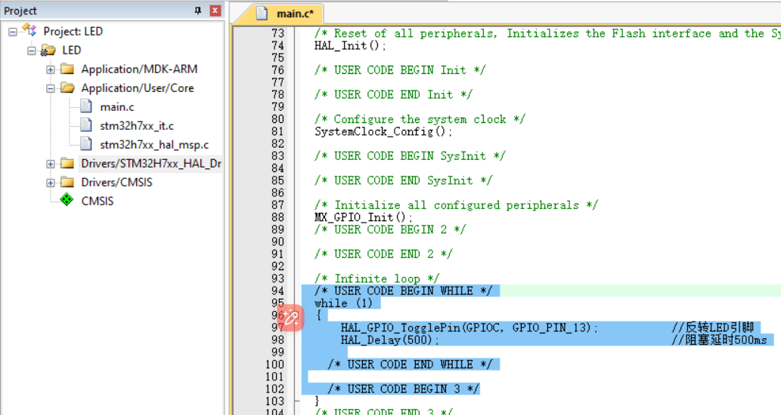
板子连接上ST-LINK后接入电脑USB口，再点击选项按钮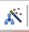，找到DEBUG页面，配置ST-LINK DEBUGGER处的SETTINGS。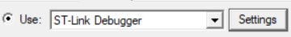
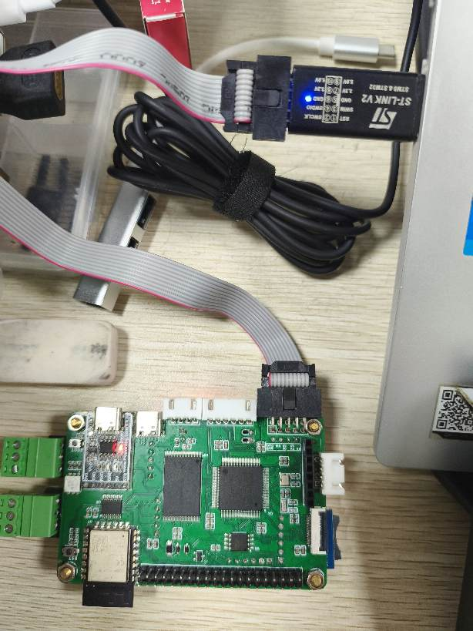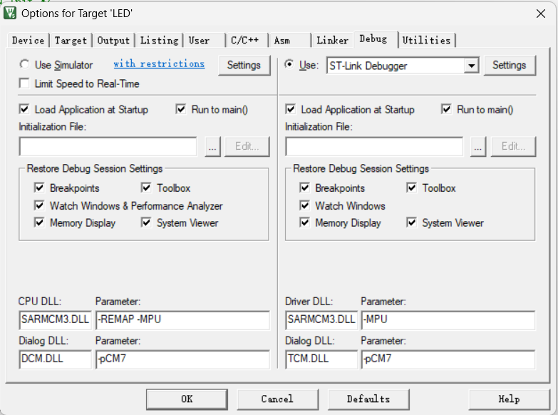
在FLASH DOWNLOAD页面处修改加载下载算法的空间为0xa000，并添加片内FLASH下载算法。最后点击确定和OK完成所有配置。
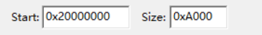
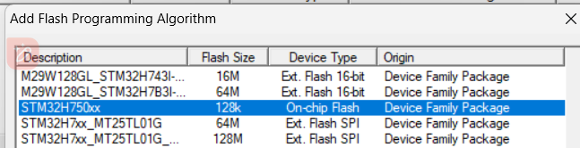
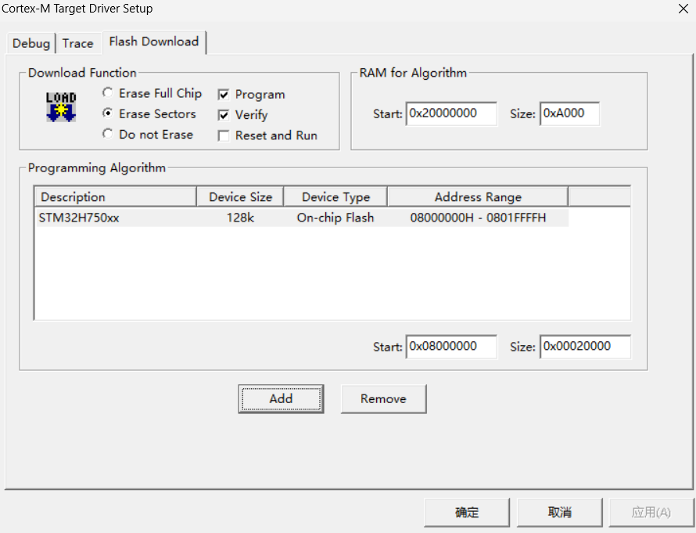
找到BUILD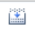按键编译代码，编译完成后无报错，如有报错请检查代码。最后点击下载按钮，下载完成后点击开发板上的RST按钮复位开发板即可看到小灯闪烁，如无法下载请检查下载配置、开发环境及路径是否有中文，绝大部分问题百度可以解决。
